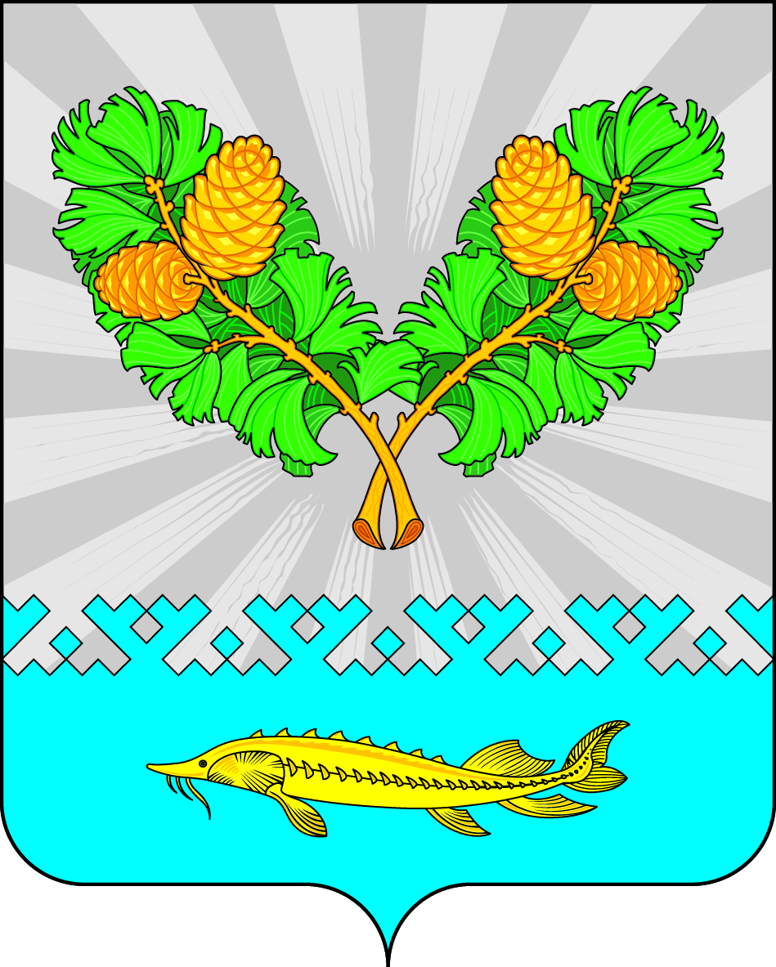
АДМИНИСТРАЦИЯ
СЕЛЬСКОГО ПОСЕЛЕНИЯ КАРЫМКАРЫ
Октябрьского района
Ханты-Мансийского автономного округа - Югры

ПОСТАНОВЛЕНИЕ
« | 28 | » | февраля | 20 | 18 г. |  |  | № | 25-п
п. Карымкары

Об утверждении Положения об Общественном совете
сельского поселения Карымкары

В соответствии с Федеральным законом от 06.10.2003 № 131-ФЗ «Об общих принципах организации местного самоуправления в Российской Федерации», Федеральным законом от 19.05.1995 № 82-ФЗ «Об общественных объединениях», Федеральным законом от 04.04.2005 № 32-ФЗ «Об общественной палате Российской Федерации», Федеральным законом от 21.07.2014 № 212-ФЗ «Об основах общественного контроля в Российской Федерации», в целях обеспечения эффективного взаимодействия администрации сельского поселения Карымкары и граждан, проживающих на территории сельского поселения, общественных объединений граждан, иных организаций по консолидации усилий в решении актуальных проблем муниципального образования, выработки взаимоприемлемых решений,

1. Утвердить:
1.1. Положение об Общественном совете сельского поселения Карымкары согласно приложению № 1.
1.2. Форму заявления кандидата в члены Общественного совета сельского поселения Карымкары согласно приложению № 2.
2. Считать утратившими силу следующие постановления администрации сельского поселения Карымкары:
- от 23.05.2008 № 44-п «О создании общественного координационного совета по малому предпринимательству»;
- от 08.04.2016 № 61 «О внесении изменений в постановление главы сельского поселения Карымкары от 23.05.2008 № 44-п «О создании общественного координационного совета по малому предпринимательству»;
- от 09.12.2016 № 251-п «Об утверждении Положения об Общественном совете по осуществлению общественного контроля над деятельностью органов местного самоуправления сельского поселения Карымкары».
3. Обнародовать постановление путем размещения на официальном сайте сельского поселения Карымкары в сети Интернет.
4. Контроль за выполнением постановления возложить на заместителя главы администрации сельского поселения Карымкары Баклыкову Любовь Александровну.

Глава
сельского поселения Карымкары М.А.Климов

Приложение № 1
к постановлению администрации
сельского поселения Карымкары
от 28.02.2018г. № 25-п

Положение
об Общественном совете сельского поселения Карымкары

1. Общие положения

1.1. Общественный совет сельского поселения Карымкары (далее – Общественный совет) является постоянно-действующим консультативно-совещательным органом, созданным для обеспечения взаимодействия органов местного самоуправления сельского поселения Карымкары с гражданами поселения, общественными, религиозными объединениями и иными негосударственными некоммерческими организациями, осуществляющими деятельность на территории сельского поселения Карымкары, содействия в решении важных для населения вопросов политического, экономического, социального и культурного развития поселения, разработки мер по поддержке гражданских инициатив, вовлечения граждан в непосредственное управление муниципальным образованием, а также реализации их прав на осуществление общественного контроля.
1.2. Общественный совет в своей деятельности руководствуется Конституцией Российской Федерации, федеральными конституционными законами, федеральными законами, указами и распоряжениями Президента Российской Федерации, постановлениями и распоряжениями Правительства Российской Федерации, законодательством Ханты-Мансийского автономного округа – Югры, муниципальными правовыми актами сельского поселения Карымкары, настоящим Положением.
1.3. Общественный совет не входит в структуру органов местного самоуправления сельского поселения Карымкары и не является юридическим лицом, осуществляет свою деятельность на общественных началах.
1.4. Деятельность Общественного совета основывается на принципах открытости, инициативности, свободного обсуждения, коллективного решения совместных вопросов.
1.5. Членом Общественного совета может быть гражданин Российской Федерации, достигший возраста восемнадцати лет.
1.6. Члены Общественного совета исполняют свои обязанности на общественных началах.
1.7.Общественный совет создается администрацией сельского поселения Карымкары на основе отраслевого принципа в следующих сферах деятельности:
- бюджета, финансов и экономики;
- управления муниципальной собственностью;
- использования земли, охраны природы, недропользования;
-строительства, транспорта, жилищного хозяйства, коммунально-бытового обслуживания населения;

- образования, культуры, охраны здоровья, физической культуры и спорта, защиты прав потребителей;
- гражданской обороны, защиты населения и территории от чрезвычайных ситуаций природного и техногенного характера, а также в области мобилизационной подготовки;
- энергосбережения и повышения энергетической эффективности;
- осуществления муниципального контроля за соблюдением требований, установленных муниципальными правовыми актами, при осуществлении деятельности юридическими лицами и индивидуальными предпринимателями;
- оказание поддержки социально ориентированным некоммерческим организациям, благотворительной деятельности, а также деятельности в области содействия благотворительности и добровольчества.
1.8. Положение об Общественном совете, персональный и количественный состав общественного совета утверждаются правовыми актами администрации сельского поселения Карымкары.
1.9. Решения Общественного совета носят рекомендательный характер.
1.10. Организационно-техническое обеспечение деятельности Общественного совета осуществляет администрация сельского поселения Карымкары, при котором образован Общественный совет.
1.11. Органы местного самоуправления для обеспечения доступа к информации о деятельности Общественного совета размещают положения, персональный состав, планы работы, анонсы, уведомления о дате, месте и повестке заседаний, протоколы заседаний, сведения об учете в работе органа местного самоуправления рекомендаций Общественного совета, ежегодный доклад о деятельности Общественного совета на официальном сайте сельского поселения Карымкары.

2. Порядок образования Общественного совета

2.1. Общественный совет формируется в соответствии с Федеральным законодательством РФ.
2.2. Состав Общественного совета формируется из числа совершеннолетних граждан Российской Федерации на основе добровольного участия в его деятельности.
2.3. В состав Общественного совета не могут входить лица, замещающие государственные должности Российской Федерации и субъектов Российской Федерации, должности государственной службы Российской Федерации и субъектов Российской Федерации, и лица, замещающие муниципальные должности и должности муниципальной службы, а также другие лица, которые в соответствии с Федеральным законом от 04.04.2005 № 32-ФЗ «Об Общественной палате Российской Федерации» не могут быть членами Общественной палаты Российской Федерации.
2.4. Количественный состав Общественного совета составляет не менее 6 человек.
2.5. Полномочия члена Общественного совета могут быть прекращены досрочно по основаниям, предусмотренным Законом Ханты – Мансийского автономного округа – Югры от 26.02.2006 № 33-оз «Об общественной палате Ханты-Мансийского автономного округа – Югры».
2.6. В случае возникновения обстоятельств, препятствующих члену Общественного совета входить в его состав, или в случае выхода из его состава по собственному желанию он обязан не позднее 5 рабочих дней направить председателю Общественного совета письменное заявление о выходе из состава Общественного совета.
2.7. Персональный состав Общественного совета формируется из представителей предприятий, учреждений, организаций, общественных организаций, управляющих организаций, товариществ собственников жилья, а также граждан, заинтересованных в решении задач, поставленных перед Общественным советом, и утверждается постановлением Администрации поселения.
2.8. Функции и полномочия по формированию Общественного совета осуществляет заместитель главы Администрации поселения.
2.9. Процедура формирования Общественного совета включает в себя следующие этапы:
2.9.1. Заместитель главы администрации размещает на официальном сайте Администрации поселения, объявление о формировании Общественного совета.
Объявление должно содержать:
- информацию о начале приема заявлений от кандидатов в члены Общественного совета;
- требования к кандидатам в члены Общественного совета, установленные в соответствии с частью 4 статьи 13 Закона № 212-ФЗ;
- сроки и место приема заявлений.
2.9.2. Прием заявлений в члены Общественного совета осуществляется в течение 10 календарных дней со дня размещения на официальном сайте Администрации поселения объявления о формировании Общественного совета. В случае формирования состава Общественного совета в связи с истечением срока полномочий действующего состава Общественного совета объявление должно быть размещено на официальном сайте Администрации поселения не позднее, чем за 1 месяц до истечения полномочий действующего состава Общественного совета.
2.9.3. Представители предприятий, учреждений, организаций, общественных организаций, управляющих организаций, товариществ собственников жилья, а также граждане, заинтересованные в решении задач, поставленных перед Общественным советом, направляют в Уполномоченный орган письмо о выдвижении кандидатов в члены Общественного совета, в котором указывается фамилия, имя, отчество кандидата, дата его рождения, сведения о месте работы кандидата, гражданстве, о его соответствии требованиям, предъявляемым к кандидатам в члены Общественного совета в соответствии с частью 4 статьи 13 Закона № 212-ФЗ, а также об отсутствии ограничений для вхождения в состав Общественного совета.
2.9.4. Заместитель главы администрации регистрирует поступившие предложения инициаторов выдвижения и заявления кандидатов в члены Общественного совета в день их поступления. После истечения срока приема заявлений, установленного Уполномоченным органом, поданные заявления к регистрации и рассмотрению не принимаются.

3. Порядок работы Общественного совета

3.1. На первом организационном заседании Общественный совет путем открытого голосования избирает из своего состава председателя и заместителя председателя Общественного совета, утверждает план работы на текущий год.
3.2. Основной формой работы Общественного совета является заседание. Заседания могут быть заочными. В работе Общественного совета возможно использование мобильных механизмов, электронной почты, обеспечивающих представление информации и обратной связи.
3.3. Заседания Общественного совета проводятся два раза в год. При необходимости проводятся внеочередные заседания.
3.4. Заседание считается правомочным при участии в нем не менее половины от установленной численности членов Общественного совета.
3.5. Решения Общественного совета принимаются открытым голосованием простым большинством голосов (от числа присутствующих). При равенстве голосов право решающего голоса принадлежит председательствующему на заседании.
3.6. Решения Общественного совета, в том числе принятые путем заочного голосования, оформляются протоколом заседания, который подписывается председательствующим.
3.7. Члены Общественного совета, не согласные с решением Общественного совета, вправе изложить особое мнение, которое в обязательном порядке вносится в протокол заседания Общественного совета.
3.8. При принятии решения о проведении заседания в заочной форме путем опросного голосования члены Общественного совета в обязательном порядке уведомляются об этом с указанием срока, до которого они могут в письменной форме представить мнение по вопросу, вынесенному на заочное голосование.
3.9. При проведении заочного голосования решение принимается большинством голосов от общего числа членов, участвующих в голосовании. При этом число членов, участвующих в заочном голосовании, должно быть не менее половины общего числа членов Общественного совета. В случае равенства голосов решающим является голос председателя Общественного совета, при его отсутствии - голос заместителя председателя Общественного совета.
3.10. Решение Общественного совета доводится до сведения Администрации поселения и размещается на официальном сайте Администрации поселения.
3.11. Председатель Общественного совета:
организует работу Общественного совета и председательствует на его заседаниях;
подписывает протоколы заседаний и другие документы Общественного совета;
утверждает план работы, повестку заседания и состав лиц, приглашаемых на заседание Общественного совета;
контролирует своевременное уведомление членов Общественного совета о дате, месте и повестке предстоящего заседания, а также об утвержденном плане работы Общественного совета;
вносит предложения по проектам документов и иных материалов для обсуждения на заседаниях Общественного совета и согласует их;
контролирует своевременное направление членам Общественного совета протоколов заседаний и иных документов и материалов;
вносит предложения и согласовывает информацию о деятельности Общественного совета, обязательную для размещения на официальном сайте Администрации поселения;
взаимодействует с Администрацией поселения по вопросам реализации решений Общественного совета;
принимает решение, в случае необходимости, о проведении заседания Общественного совета в заочной форме, решения на котором принимаются путем опросного голосования его членов.
3.12. Заместитель председателя Общественного совета осуществляет обязанности председателя Общественного совета в его отсутствие (отпуск, временная нетрудоспособность и т.п).
3.13. Члены Общественного совета:
3.13.1. Имеют право:
вносить предложения по формированию повестки дня заседаний Общественного совета;
возглавлять комиссии и рабочие группы, формируемые Общественным советом;
участвовать в подготовке материалов по рассматриваемым вопросам;
представлять свою позицию по результатам рассмотренных материалов при проведении заседания Общественного совета в заочной форме путем опросного голосования в срок не более 5 дней с даты направления им материалов;
выйти из Общественного совета по собственному желанию на основании заявления.
3.13.2. Обладают равными правами при обсуждении вопросов и голосовании.
3.13.3. Обязаны лично участвовать в заседаниях Общественного совета и не вправе делегировать свои полномочия другим лицам. В случае невозможности прибытия на заседание член Общественного совета заблаговременно сообщает об этом секретарю Общественного совета.
3.14. Секретарь Общественного совета назначается из числа специалистов Администрации поселения, отвечает за организацию, подготовку и проведение мероприятий, планируемых Общественным советом в соответствии с выполнением его основных задач;
не является членом Общественного совета;
не обладает правом голоса при голосовании;
уведомляет председателя Общественного совета и главу сельского поселения Карымкары о прекращении полномочий члена (членов) Общественного совета и необходимости замещения вакантных мест в Общественном совете;
уведомляет членов Общественного совета о дате, месте и повестке предстоящего заседания, а также об утвержденном плане работы Общественного совета;
готовит и согласовывает с председателем Общественного совета проекты документов и иных материалов для обсуждения на заседаниях Общественного совета;
ведет, оформляет, согласовывает с председателем Общественного совета протоколы заседаний, иные документы и материалы;
хранит документацию Общественного совета.
3.15. Срок полномочий председателя, заместителя председателя и членов Общественного совета – 3 года с даты издания постановления Администрации поселения, утверждающего состав Общественного совета.
3.16. За 3 месяца до истечения срока полномочий членов Общественного совета Администрация поселения организует процедуру формирования нового состава членов Общественного совета.

4. Задачи деятельности Общественного совета

Основными задачами Общественного совета являются:
- совершенствование механизма учета общественного мнения и обратной связи органа местного самоуправления с гражданами, общественными объединениями и иными негосударственными некоммерческими организациями;
- обеспечение участия представителей общественности в процессе подготовки и реализации управленческих решений в сфере деятельности органа местного самоуправления,
- осуществление общественного контроля за деятельностью органа местного самоуправления в формах и порядке, предусмотренных федеральным законодательством и законодательством автономного округа;
- информирование общественности и организаций автономного округа о целях, задачах и итогах работы исполнительного органа власти в установленной сфере деятельности;
- осуществление контроля за реализацией решений Общественного совета.

5. Перечень вопросов, рекомендуемых к рассмотрению общественным советом

К рассмотрению Общественным советом рекомендуются следующие вопросы:
- заслушивание информации о соблюдении муниципальными служащими, а также работниками подведомственных организаций установленных запретов и ограничений, неисполнения возложенных на них обязанностей;
- подготовка предложений органу местного самоуправления по вопросам его деятельности;
- обсуждение планов работы органа местного самоуправления и отчетов о его деятельности;
- рассмотрение отчетов органа местного самоуправления о реализации муниципальных программ;
- участие в мероприятиях органа местного самоуправления антикоррупционного характера и в кадровой политике (в том числе в проведении анализа кадрового состава в подведомственных учреждениях на предмет наличия родственных связей между муниципальными служащими и работниками соответствующих организаций, которые влекут или могут повлечь возникновение конфликта интересов);
- рассмотрение проектов муниципальных нормативных правовых актов и иных документов, подготавливаемых органом местного самоуправления;
- общественный контроль за выполнением муниципальных программ, наказов избирателей в период избирательных кампаний;
- рассмотрение планов закупок, организуемых органом местного самоуправления;
- рассмотрение проектов инвестиционных программ и отчетов об их реализации;
- проведение экспертной общественной оценки проектных инициатив, паспортов проектов;
- рассмотрение итогов проведенных контрольных мероприятий;
- рассмотрение вопросов правоприменительной практики по результатам вступивших в законную силу решений судов о признании недействительными ненормативных правовых актов, незаконными решений и действий (бездействий) органов местного самоуправления;
- рассмотрение и согласование с администрацией сельского поселения Карымкары Планов ремонта дорог местного значения;
- рассмотрение и согласование с администрацией сельского поселения Карымкары Планов текущего и капитального ремонта муниципального жилищного фонда;
- общественный контроль и участие в приемке выполненных работ по текущему и капитальному ремонту жилищного фонда, проводимых в соответствии с программами;
- подготовка доклада о деятельности Общественного совета.

6. Права Общественного совета

Общественный совет для реализации целей и задач в установленной сфере деятельности имеет право:
- принимать решения по направлениям своей деятельности;
- участвовать в заседаниях коллегиальных органов при органе местного самоуправления, рабочих совещаниях, иных мероприятиях, организуемых органом местного самоуправления;
- вносить предложения по совершенствованию деятельности органа местного самоуправления;
- взаимодействовать с Общественной палатой автономного округа, общественными советами при администрации Октябрьского района;
- образовывать рабочие группы для подготовки и принятия решений;
- проводить слушания по приоритетным направлениям деятельности органа местного самоуправления;
- приглашать на свои заседания руководителей иных органов местного самоуправления, представителей общественных объединений и иных негосударственных некоммерческих организаций;
- по согласованию с руководителем органа местного самоуправления создавать в сети Интернет собственные сайты;
- взаимодействовать со средствами массовой информации по освещению вопросов, обсуждаемых на заседаниях общественного совета.

7. Доклад о деятельности Общественного совета

Доклад о деятельности Общественного совета имеет следующую структуру:
- общие положения (реквизиты положения об Общественном совете, дата создания, количество членов в отчетном периоде, анализ состава, ротации, внесенные изменения в положение об Общественном совете);
- заседания Общественного совета (сведения о количестве, форматах проведенных заседаний, рассмотренных вопросах, поручениях и решениях, принятых по итогам их рассмотрения);
- информационная открытость Общественного совета (наличие (отсутствие) страницы (сайта) Общественного совета в сети Интернет, количество опубликованных статей, интервью, комментариев и с участием членов Общественного совета, а также иная информация о его деятельности по повышению уровня доверия к нему и открытости для граждан);
- исполнение поручений и рекомендаций Общественного совета, наиболее социально значимые предложения, поддержанные либо не поддержанные органом местного самоуправления;
- экспертная деятельность Общественного совета (разработанные рекомендации в сфере деятельности органа местного самоуправления, сведения о проведенной экспертизе проектов нормативных правовых актов и иных документов, подготовленных органом местного самоуправления);
- осуществление мероприятий общественного контроля;
- иные мероприятия, в том числе с привлечением общественности и экспертов к деятельности Общественного совета (совместные межотраслевые либо расширенные заседания с привлечением экспертного и научного сообщества, совещания, иные формы взаимодействия, организованные Общественным советом, осуществление приема граждан);
- участие в антикоррупционных мероприятиях и кадровой политике органа местного самоуправления;
- проблемы, возникающие в деятельности Общественного совета;
- оценка собственной деятельности.
К докладу могут прилагаться иные документы на усмотрение Общественного совета.

Приложение № 2
к постановлению администрации
сельского поселения Карымкары
от 28.02.2018 г. № 25-п

Форма
заявления кандидата
в члены Общественного совета

Главе
сельского поселения Карымкары
__________________________
Ф.И.О. ____________________

Я, _____________________________________ (Ф.И.О.), даю свое согласие на участие в работе Общественного Совета сельского поселения Карымкары.
Цели и задачи Общественного Совета одобряю и поддерживаю. С Положением «Об Общественном Совете сельского поселения Карымкары» ознакомлен и обязуюсь его соблюдать.
Даю Вам и администрации сельского поселения Карымкары разрешение на использование моего изображения, моих высказываний, устных и письменных заявлений как члена Общественного Совета в целях использования при цитировании в СМИ и сети Интернет при освещении вопросов деятельности Общественного Совета.

___________ (дата) __________________ (подпись, расшифровка подписи)

